Yaz Okulu Ders Seçimi
ubys.hitit.edu.tr adresine giriş yapılır.
Kullanıcı adınız ve şifrenizi ilgili satırlara yazarak sisteme giriş yapabilirsiniz. Şifrenizi unutmanız durumunda ilgili Fakültenin bölüm sekreterlerinden şifrenizi kimlik numaranız olarak güncellemelerini talep edebilirsiniz.
Öğrenci bilgi ekranı sayfasına giriş yapılır.
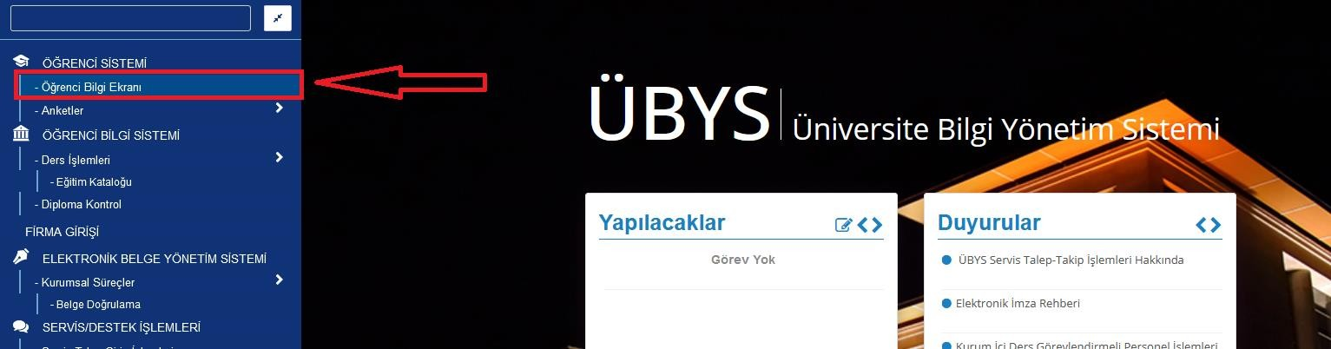
Ders Seçimi-Kayıt Yenileme seçeneğinden kayıt sayfasına giriş yapılır.
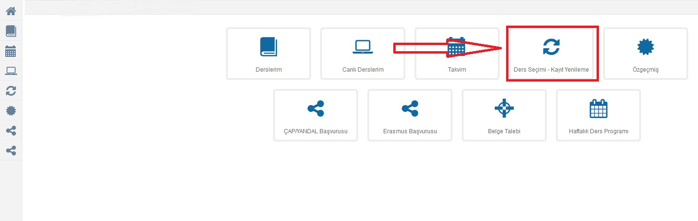

Ders seçimi sayfasında açılan dersler görülmektedir. Dersin ücreti, alınabilecek maksimum AKTS miktarları da ekranda yer almaktadır.
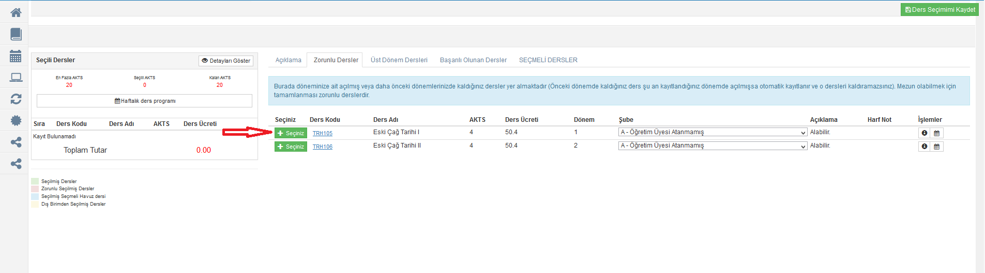
Seçmek istediğiniz dersi Seçiniz butonu ile seçilen dersler kısmına aktarabilirsiniz. Ders seçme işleminin ardından Ders Seçimlerimi Kaydet butonu ile seçimlerinizi kaydetmeniz gerekmektedir.
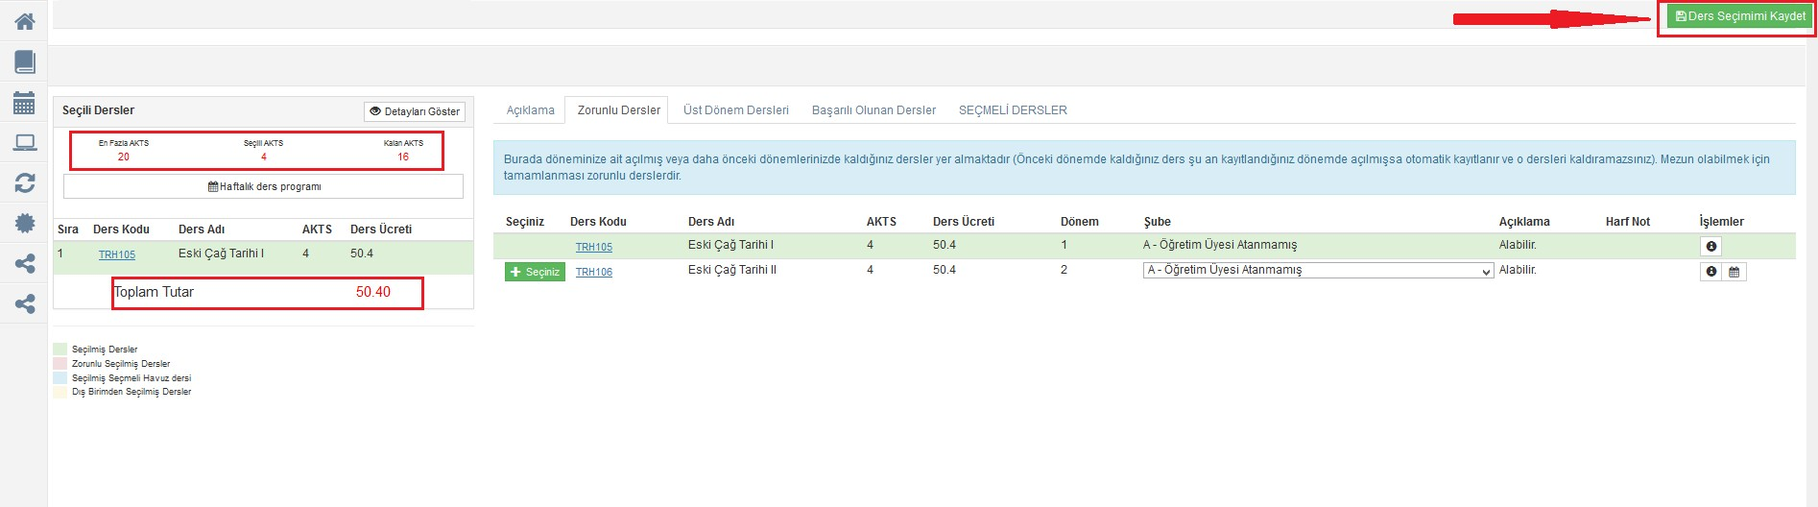

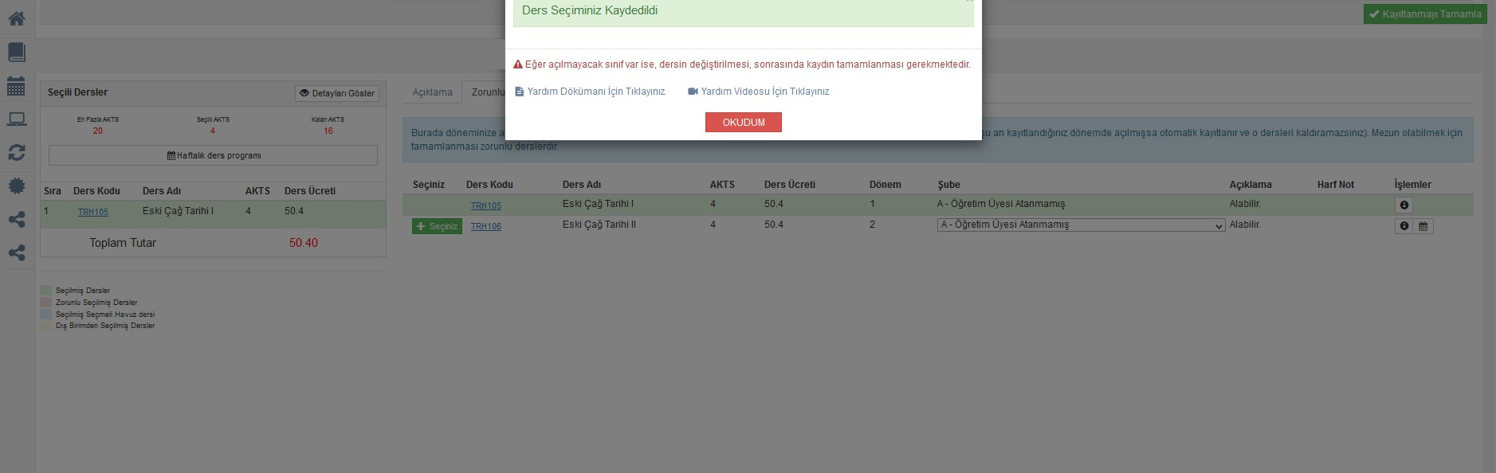

Ders seçimlerini kaydettikten sonra toplam ders ücretini ödemeniz gerekmektedir. Ödemeyi Halkbank şubelerinden ve ATM’lerinden kimlik numaranızla Halkbank internet bankacılığından ise öğrenci numaranız ile yapabilirsiniz.
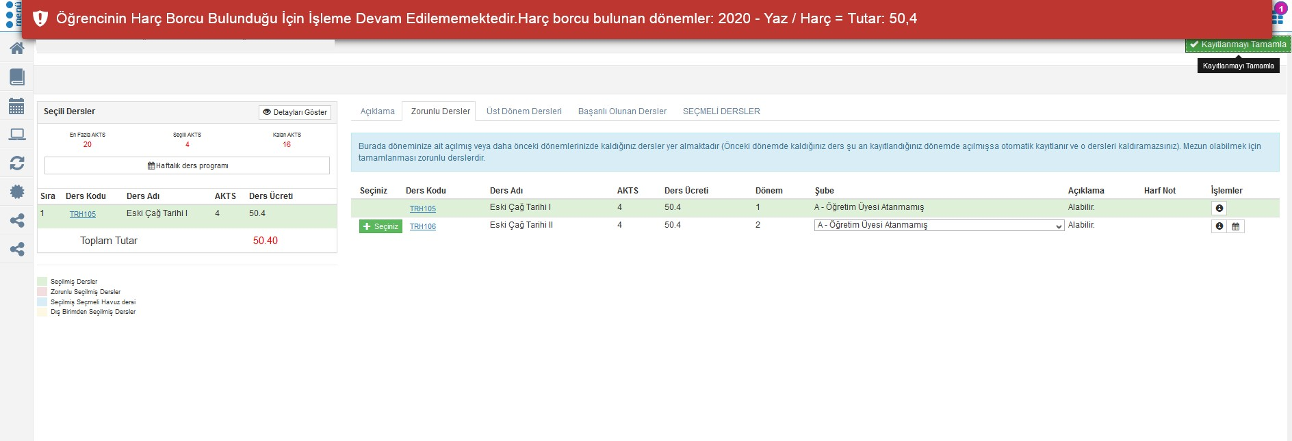

Ödeme işleminin ardından Kayıtlanmayı Tamamla butonu ile ders seçimini tamamlamanız gerekmektedir.
Ders seçimi tarihleri içinde kaydını tamamladığınız dersi çıkarmak isterseniz, Kayıtlanmayı geri al butonunun ardından ilgili dersi silerek ders seçimlerini kaydederseniz dersi kayıtlarınızdan çıkarmış olursunuz, ödediğiniz ücretin de iadesi yapılır.
Ders seçimi tarihlerinden sonra kayıtlanmasını tamamladığınız açılan dersi silemezsiniz. Seçmiş olduğunuz ders açılmayacaksa ödediğiniz tutar iade olarak yansıyacaktır.
Kapatılan dersin yerine yeni ders seçmek istiyorsanız ve kapatılan ders için ödediğiniz ücret, yeni seçmek istediğiniz ders için ödeyeceğiniz ücret ile aynıysa dersi doğrudan seçebilirsiniz.
Kapatılan dersin yerine yeni ders seçmek istiyorsanız ve kapatılan ders için ödediğiniz ücret, yeni seçmek istediğiniz ders için ödeyeceğiniz ücreti karşılamıyor ise, farkını ödedikten sonra derse kayıt işleminizi tamamlayabilirsiniz.
Kapatılan dersin yerine yeni ders seçmek istiyorsanız ve kapatılan ders için ödediğiniz ücret, yeni seçmek istediğiniz ders için ödeyeceğiniz ücretten fazla ise bu durumda fazladan ödediğiniz tutar tarafınıza iade edilecektir.
Kapatılan dersin yerine yeni ders almak istemiyorsanız kapatılan ders için ödediğiniz tutar tarafınıza iade edilecektir.

